# 【共驻共建】共驻共建单位鼎信集团、奈曼旗地方道路养护中心到五福堂社区开展居民小区楼道堆物及电动自行车“飞线充电”专项整治工作

为切实消除小区安全隐患，保障居民生命财产安全，营造整洁、有序、安全的居住环境，五福堂社区共驻共建单位鼎信集团、奈曼旗地方道路养护中心到宇阳新城小区和富康小区开展楼道堆乱杂物清理和电动车飞线充电清除工作。

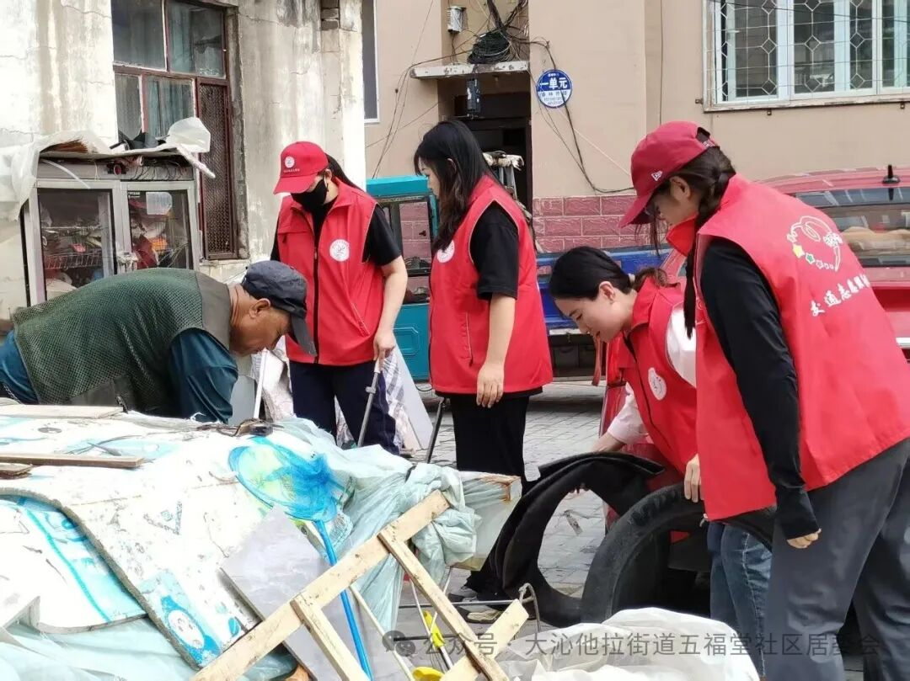

排查过程中共驻共建单位工作人员向居民发放《关于清理居民小区楼道堆物及电动自行车“飞线充电”》的公告，告知居民整治工作的相关内容和要求。随后对小区进行全面排查，重点清除堆放的旧家具、纸箱、鞋架等杂物，帮助小区居民一同清理小区院内堆放的杂物，同时集中清除小区内撕拉电线为电动车充电的现象，切实打通消防通道、消除电气安全隐患。并通过“敲门行动”与居民面对面交流，详细讲解楼道堆物和电动车飞线充电的危害性，引导居民增强安全意识，主动配合整治工作。共驻共建单位工作人员还建立了工作台帐对整治过程中的排查情况、清除物品、居民反馈等内容进行详细记录为后续工作开展提供依据。

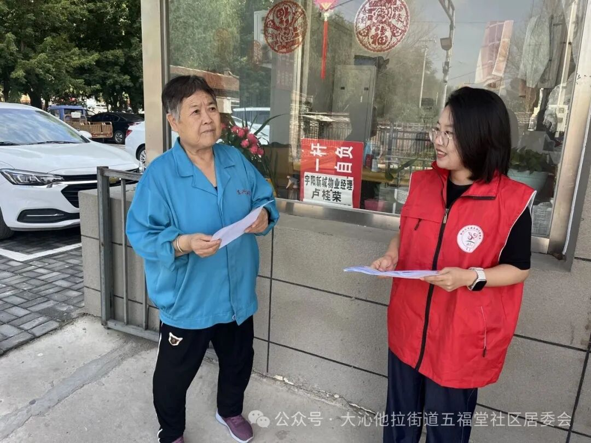

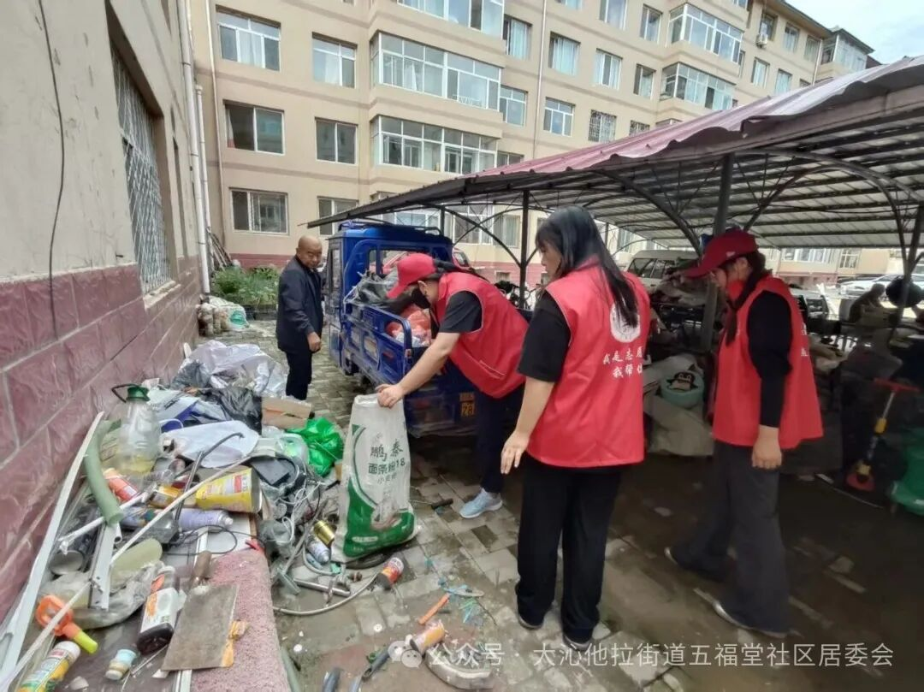

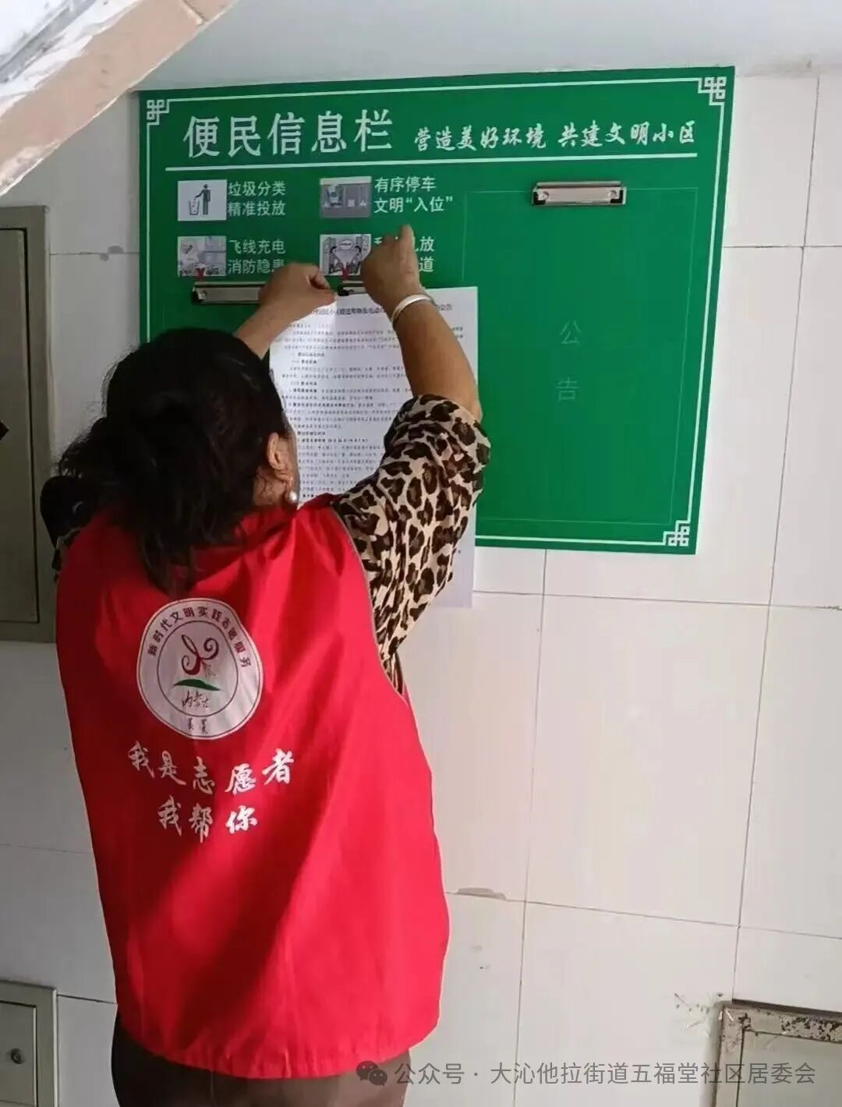

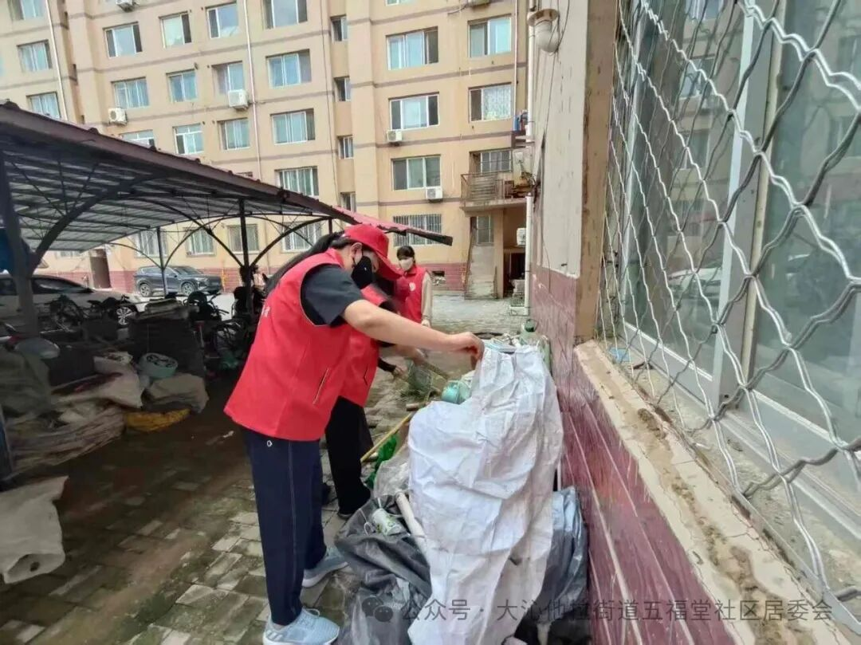

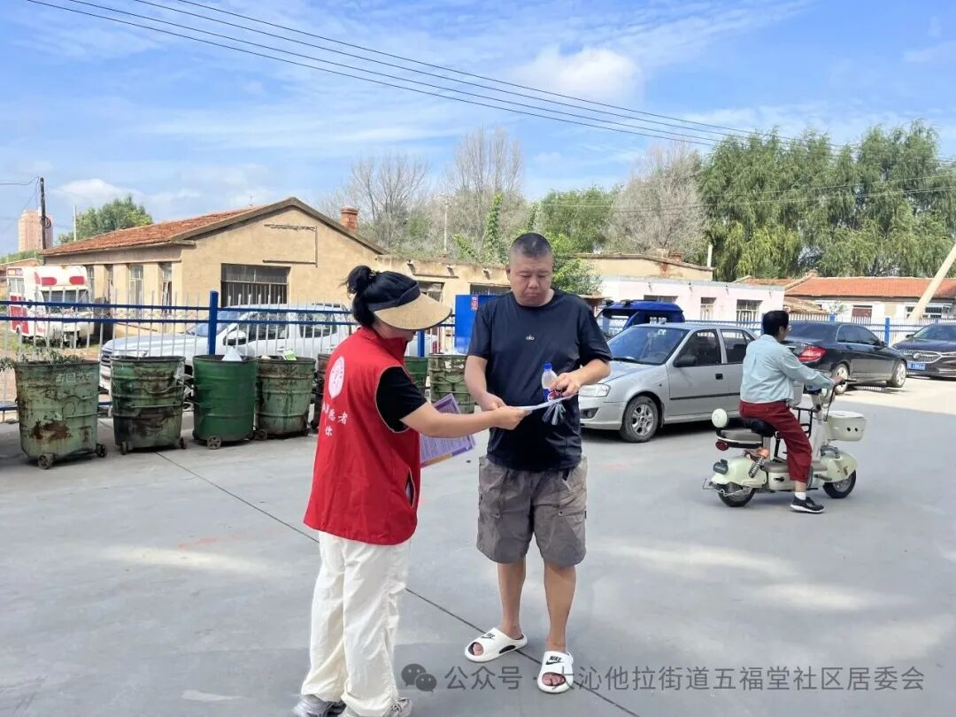

下一步，五福堂社区还将继续联合共驻共建单位开展堆乱杂物清理和电动车飞线充电清除工作。建立常态化机制，推动广大居民深刻认识楼道堆物和“飞线充电”的危害，自觉遵守法律法规，主动参与清理整治，共同打造平安、整洁、和谐的社区居住环境。